PROTOTIPE IOT PERINGATAN DINI LONGSOR MENGGUNAKAN ALGORITMA RANDOM FOREST DAN LSTM UNTUK RUJUKAN MITIGASI BPBD KABUPATEN PURBALINGGA

Dosen Pengampu :
Dr. Warto, M.Kom. dan M. Rifki Atsani, M.Kom.



Disusun oleh:
- Alfin Zidni Lutfika (244110601108)
- Tengku Alfattir Hakim Abdullah (244110601153)
- Fiki Alif Maulana (244110601125)
- Arifian Ilham Nur Riandana (244110601111)
- Muhammad Afif Julian (244110601135)
- Malek mohammed AbdulJalil (244110601133)
PROGRAM STUDI INFORMATIKA FAKULTAS SAINS DAN TEKNOLOGI
UNIVERSITAS ISLAM NEGERI PROF. K.H. SAIFUDDIN ZUHRI PURWOKERTO
2026

Latar Belakang
Tanah longsor adalah bencana mematikan yang menjadi tanggung jawab BPBD. BNPB mencatat 225 kejadian longsor di Indonesia hingga 17 Desember 2025 (Kompas.tv, 2025), dan di Purbalingga, hujan deras pada Oktober 2025 memicu rentetan longsor (ANTARA, 2025a; 2025b). Karena ambang curah hujan semata (Segoni et al., 2018) tidak cukup untuk peringatan dini, proyek ini mengusulkan prototipe skala laboratorium berbiaya rendah berbasis ESP32. Menggunakan machine learning dari sensor kelembapan tanah, kemiringan, dan hujan, sistem ini mengklasifikasikan status Aman, Waspada, atau Bahaya sebagai rujukan awal bagi BPBD Kabupaten Purbalingga.

Rumusan Masalah
  - Bagaimana merancang prototipe ESP32 pemantau lereng pada maket?
  - Seberapa baik Random Forest dan LSTM mengklasifikasikan status lereng?
  - Seberapa dini status Waspada muncul sebelum lereng runtuh?

Tujuan penelitian
    - Membangun prototipe akuisisi data, alarm, dan dasbor Streamlit.
    - Membandingkan Random Forest, LSTM, dan baseline aturan ambang.
    - Mengukur lead time peringatan sebelum lereng runtuh.

Tinjauan Pustaka
Sistem peringatan dini longsor skala lereng (Intrieri et al., 2013) dan jaringan sensor nirkabel peringatan tiga tingkat (Ramesh, 2014) menjadi dasar konseptual proyek ini. Kelani et al. (2025) telah merancang sistem IoT murah dengan ESP32 dan MPU6050. Pada aspek algoritma, Random Forest (Breiman, 2001) terbukti unggul untuk pemetaan longsor (Merghadi et al., 2020), sementara LSTM (Hochreiter & Schmidhuber, 1997) relevan untuk deret waktu kenaikan kelembapan. Celah penelitian yang diisi proyek ini adalah perbandingan kinerja model ML dengan baseline aturan ambang statis pada satu node berbiaya rendah.

Metode yang Diusulkan
Proyek ini menggunakan paradigma supervised learning untuk klasifikasi deret waktu tiga kelas (Aman, Waspada, Bahaya). Algoritma yang diuji meliputi Random Forest (utama), LSTM, dan Logistic Regression, untuk dibandingkan dengan baseline aturan ambang. Eksperimen dilakukan pada maket akrilik berdrainase yang disimulasikan curah hujan melalui semprotan air dengan 4 skenario intensitas (32 sesi total). Sensor kelembapan (ADC1), MPU6050 (I2C), dan sensor hujan dibaca oleh ESP32; datanya diagregasi per detik dan dikirim ke Google Sheets tiap 10 detik. Evaluasi model memakai metrik F1-makro dan lead time melalui GroupKFold per sesi, lalu divisualisasikan pada dasbor Streamlit.
Tahapan Pengembangan Sistem (Metode Waterfall)
Pengembangan sistem peringatan dini ini menggunakan pendekatan metode Waterfall dengan tahapan berurutan sebagai berikut:
- Analisis Kebutuhan: Mengidentifikasi kebutuhan perangkat keras (ESP32, sensor-sensor) dan perangkat lunak, serta menetapkan target performa model (seperti F1-makro > 85%).
- Perancangan Sistem: Merancang maket akrilik berdrainase, arsitektur pengiriman data IoT ke Google Sheets, dan antarmuka dasbor Streamlit.
- Implementasi: Merakit komponen fisik (wiring), memprogram firmware ESP32, dan mengambil data primer melalui 32 sesi skenario hujan buatan.
- Pengujian: Melakukan kalibrasi sensor, melatih model Machine Learning (Random Forest, LSTM), dan mengevaluasi ketepatan waktu peringatan alarm.
- Penerapan (Deployment): Mendemonstrasikan prototipe secara menyeluruh (live demo) sebagai sistem rujukan.

Dataset
Data primer dari 32 sesi terjadwal, ditambah sesi cadangan bila perlu (10–15 menit per sesi, sekitar 19.000–29.000 baris), tanpa data pribadi. Fitur: kelembapan tanah (%) dan laju perubahannya, pitch, roll, magnitudo percepatan (mean, maks, std), indeks hujan relatif (bukan mm), dan label. Eksperimen memakai tegangan rendah 5 V; data primer laboratorium sehingga tidak memerlukan izin OPD.

Target Performa
F1-makro minimal 85% dan recall Bahaya minimal 90% pada model terbaik (diperkirakan Random Forest) di data uji per sesi, dilaporkan beserta simpangan baku antar-lipatan, serta melampaui baseline aturan; Waspada muncul sebelum keruntuhan pada minimal 80% sesi yang berakhir runtuh (median lead time dilaporkan), dengan alarm palsu maksimal 20% pada sesi tanpa keruntuhan.

Rancangan Alat dan Alur Algoritma

Alur Pembuatan Alat
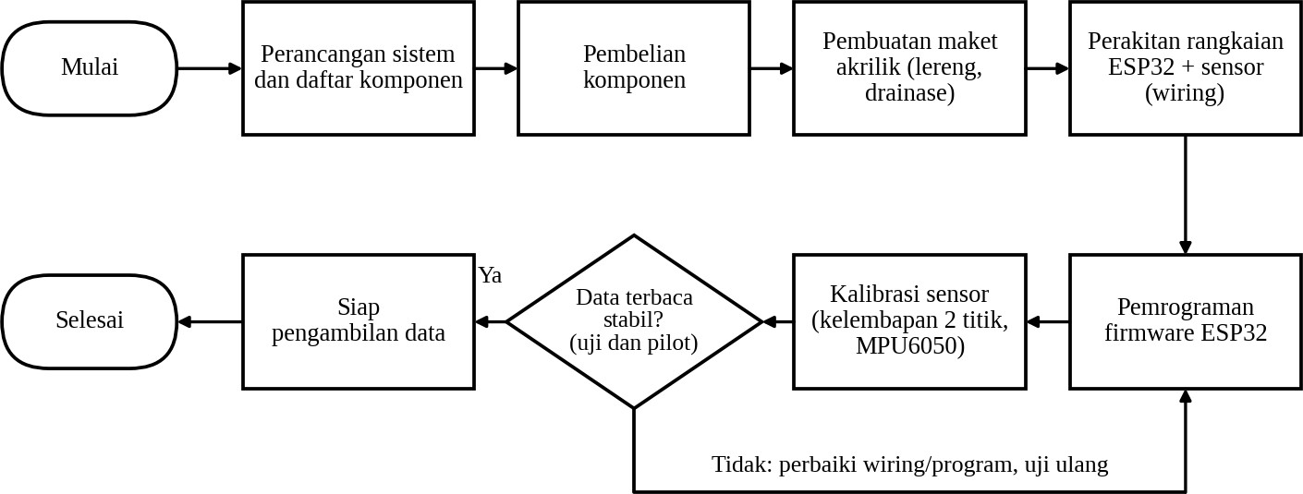
Gambar 1. Alur pembuatan alat

Komponen dan Fungsinya
Gambar | Komponen | Fungsi dalam sistem
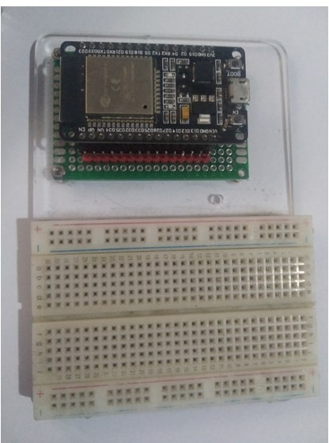 | ESP32 DOIT DevKit V1 | Mikrokontroler dengan WiFi dan Bluetooth: membaca semua sensor, mengolah dan mengagregasi data per detik, mengirimkannya ke Google Sheets tiap 10 detik.
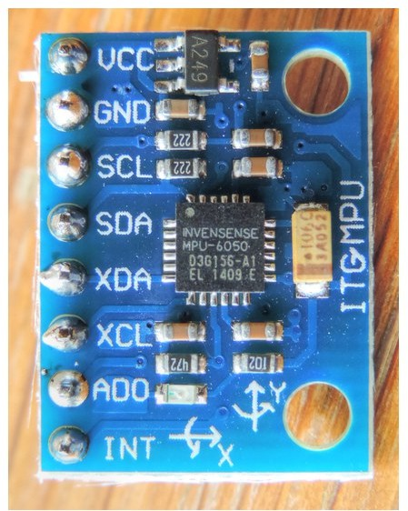 | MPU6050 | Sensor 6 sumbu (akselerometer dan giroskop, antarmuka I2C): mengukur kemiringan (pitch, roll) dan percepatan atau getaran lereng; dibaca 50 Hz lalu diagregasi per detik.
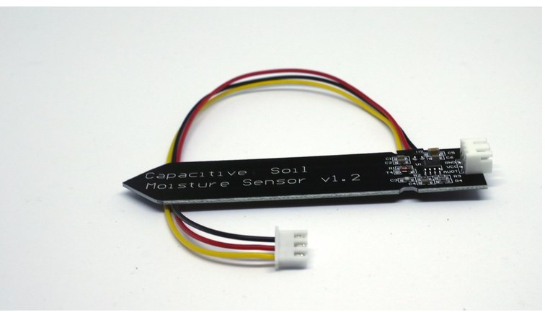 | Capacitive soil moisture sensor | Mengukur kadar air tanah dari perubahan kapasitansi (keluaran analog di ADC1); indikator utama kejenuhan tanah, dikalibrasi dua titik pada kondisi kering dan jenuh air.
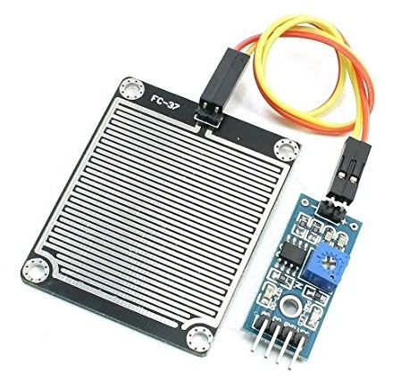 | Raindrop sensor module | Mendeteksi keberadaan air/hujan pada permukaan pelat sensor; nilai analognya dipakai sebagai indeks hujan relatif (bukan mm) yang menjadi fitur tambahan sekaligus acuan baseline aturan ambang.
 | Mini Breadboard 400 point | Papan rangkaian tanpa solder (solderless breadboard) 400 titik: tempat merangkai dan menguji hubungan ESP32 dengan sensor sebelum rangkaian dipasang permanen pada maket.
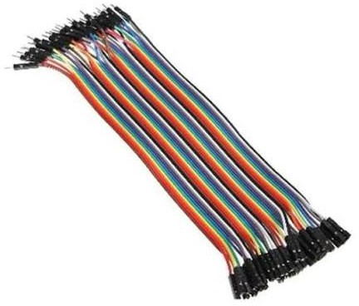 | Kabel jumper | Menghubungkan pin ESP32 dengan sensor, modul, dan breadboard tanpa solder sehingga rangkaian mudah diubah saat pengujian.
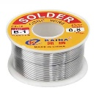 | Timah Solder PARAGON | Bahan penyolderan untuk merekatkan kabel atau konektor ke pin header dan PCB agar sambungan listrik kuat dan tidak mudah lepas saat alat dioperasikan.
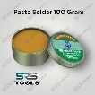 | Pasta Solder Timah | Pasta fluks pembantu penyolderan: membersihkan permukaan logam dan meningkatkan daya rekat timah sehingga sambungan lebih rapi, konduktif, dan tidak mudah korosi.
 | Akrilik | Bahan rangka dan dinding maket lereng; dinding bening memudahkan perekaman video deformasi lereng untuk pelabelan data.
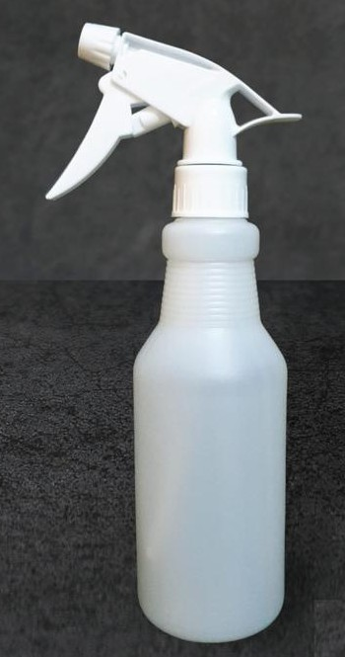 | Botol semprotan | Menghasilkan hujan buatan; intensitas hujan diatur melalui jumlah semprotan per menit sesuai skenario (ringan, sedang, deras, dan berkepanjangan).
Gambar 2. Komponen dan fungsinya (foto komponen)

Estimasi Anggaran Perangkat dan Material
Uraian | Harga
ESP32 DOIT DevKit V1 | Rp76.839
MPU6050 (gyro/accelerometer) | Rp.59.500
Capacitive soil moisture sensor | Rp10.253
Raindrop sensor module | Rp11.000
Kabel jumper 40 pcs | Rp27.235
Mini Breadboard 400 point | Rp8.017
Timah Solder PARAGON | Rp39.656
Pasta Solder Timah | Rp9.841
Pasir, wadah, botol semprotan | ±Rp60.000
Estimasi total keseluruhan | ±Rp302.341

Jadwal dan Pembagian Tugas

Jadwal Pelaksanaan
Fase | Rincian Kegiatan | Estimasi Waktu
1. Analisis Kebutuhan  (Minggu 1) | - Analisis Kebutuhan  - Pembuatan Proposal penelitian | 7 Hari
2. Perakitan Awal dan Kalibrasi Alat  (Minggu 2) | - Pembuatan mokh-up  - Menyiapkan Kebutuhan alat dan bahan | 7 Hari
3. Pengambilan Data dan Pemodelan  (Minggu 3) | - Perakitan rangkaian wiring  - Pemrograman firmware ESP32 dan kalibrasi sensor  - EDA, preprocessing, pelatihan, dan evaluasi model (Random Forest, LSTM, baseline) | 7 Hari
4. Perakitan Alat, Finalisasi, dan Presentasi  (Minggu 4) | - Perakitan akhir alat: integrasi seluruh komponen ke maket dan uji fungsi  - Penyempurnaan model dan pembuatan aplikasi Streamlit | 7 Hari
Total durasi proyek (4 minggu) |  | 28 Hari

Operasional Tim
Nama | Peran | Deskripsi
Alfin Zidni Lutfika | Technical Writer | Menyusun proposal dan laporan IMRADC; mengelola daftar pustaka dan dokumentasi (fokus Minggu 1 dan 4).
Muhammad Afif Julian | Project Analyst | Menganalisis kebutuhan dan risiko, memantau progres mingguan, ikut melabeli data, dan menganalisis hasil evaluasi (Minggu 1–4).
Tengku Alfattir Hakim Abdullah | IoT Hardware Engineer | Membuat maket, merakit rangkaian ESP32 dan sensor, serta menjalankan skenario hujan buatan (Minggu 2 dan 4).
Fiki Alif Maulana | IoT Firmware Developer | Memprogram ESP32: baca sensor, agregasi per detik, kirim ke Google Sheets, cadangan lokal (Minggu 2–3).
Arifian Ilham Nur Riandana | IoT Data Engineer | Mengelola dan melabeli data, EDA, preprocessing, fitur, serta melatih RF, LSTM, dan Logistic Regression (Minggu 3).
Malek mohammed AbdulJalil | IoT Application Developer | Membuat dasbor Streamlit dan integrasi alarm, serta menguji keandalan sistem (Minggu 3–4).

